GE Silent-db20 Reduktion exzentrisch kurz d75/56

Geberit

Eigenschaften

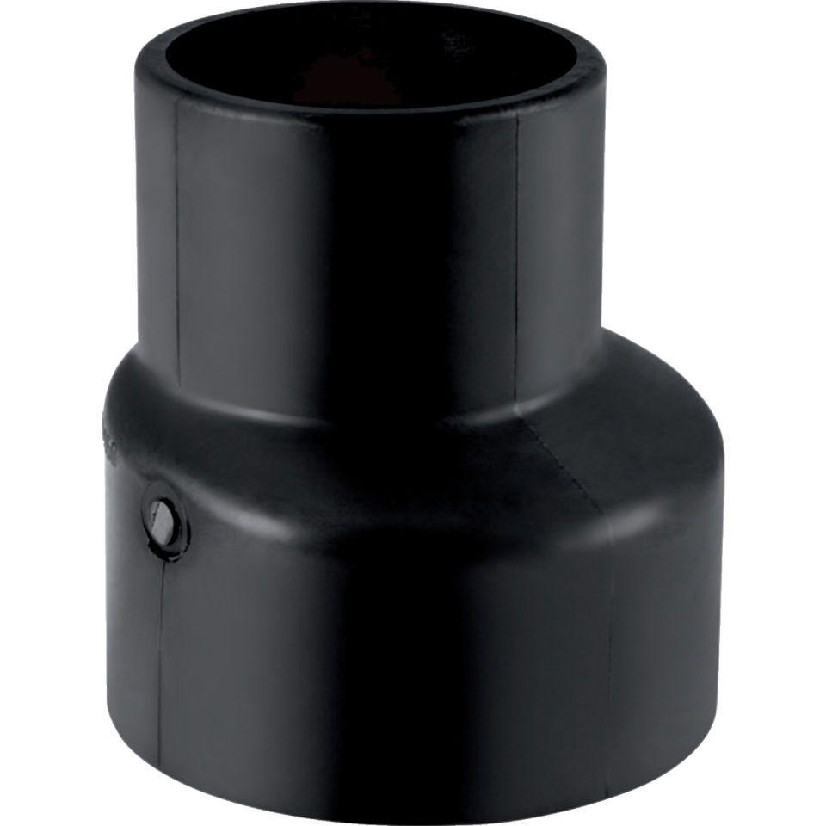

GTIN:

4025416084877

HAN:

307050141

Werkstoff

Kunststoff, PE-HD, mineralverstärkt

Verbindungsart

Spannverbinder